Міністерство освіти і науки України

Українська академія друкарства

Кафедра комп’ютерних наук та інформаційних технологій

**Звіт до**

**Лабораторної роботи №2**

«Access. Створення бази даних у вигляді реляційних таблиць.»

з дисципліни

«Основи інформаційних технологій видавничої справи»

Виконав студент групи КН-12:

Магзер Володимир

Прийняв:

проф. Тимченко О.В.

Львів 2024

Мета: Уміти створювати структуру таблиці, модифікувати її, вводити дані в таблицю.

**Хід роботи:**

* Створюємо нову базу даних з ім’ям «Прізвище 1».
* Створюємо таблицю **Оцінки**. Вводимо у неї дані, виконуємо дії:
* Приховуємо перший стовпець;
* Поновлюємо перший стовпець;
* Вилучаємо другий запис із таблиці;
* Доповнюємо таблицю ще двома записами;
* Упорядковуємо введені записи за зростанням значень деякого поля;
* Закриваємо та зберігаємо таблицю.
* Створюємо таблицю з назвою «Телефони» та заповнюємо її.
* Створюємо третю таблицю з назвою «Адреси» та заповнюємо її.

Результати:

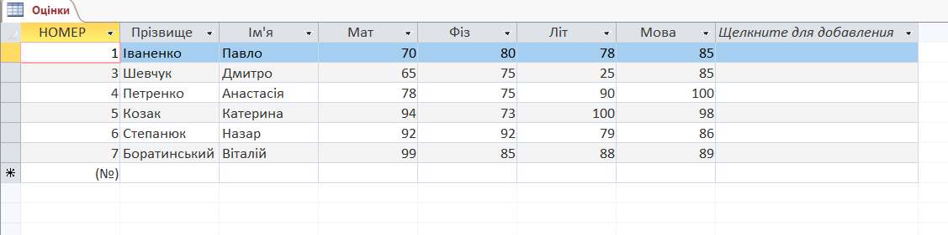 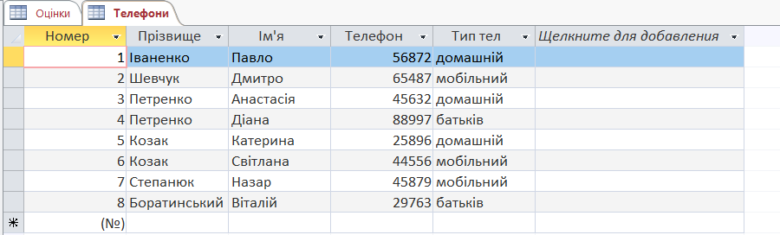 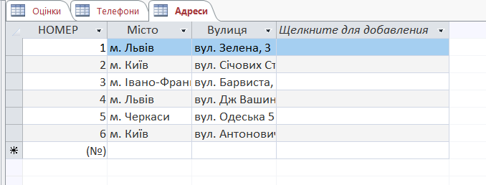

Відповіді на контрольні запитання:

1. Що таке база даних?

База даних (БД) — це організований набір структурованої інформації або даних, яка зберігається в електронному вигляді та керується системами управління базами даних (СУБД).

2. Яке призначення програми Access?

Microsoft Access — це СУБД, яка дозволяє створювати, управляти та аналізувати бази даних. Вона забезпечує інструменти для створення таблиць, запитів, форм, звітів та інших об’єктів БД.

3. З яких об’єктів складається файл бази даних?

Файл бази даних складається з таблиць, запитів, форм, звітів, макросів та модулів.

4. Що таке запис?

Запис — це сукупність пов’язаних даних, які представляють одну сутність в таблиці бази даних. Запис складається з набору полів.

5. Наведіть приклади баз даних.

- БД для управління клієнтами (CRM-система).

- Бібліотечна БД для каталогізації книг.

- БД для інтернет-магазину для управління товарами та замовленнями.

6. Які є способи створення таблиці в базі даних?

- Використання конструктора таблиць.

- Створення таблиці за допомогою майстра.

- Імпорт таблиць з інших джерел даних.

- Створення таблиці з існуючих даних.

7. Що таке структура таблиці бази даних?

Структура таблиці бази даних визначає, які поля (колонки) міститимуться в таблиці, тип даних для кожного поля, розмір поля, обмеження, первинний ключ тощо.

8. Які є властивості полів?

Властивості полів включають тип даних, розмір, значення за замовчуванням, формат, маску введення, обов'язковість заповнення, унікальність та індексацію.

9. З яких структурних елементів складається таблиця бази даних?

Таблиця бази даних складається з полів (колонок) та записів (рядків).

10. Які об’єкти може містити файл бази даних?

Файл бази даних може містити таблиці, запити, форми, звіти, макроси та модулі.

11. Що таке база даних в Access?

База даних в Access — це набір таблиць, запитів, форм, звітів та інших об’єктів, що дозволяє зберігати, керувати та аналізувати дані.

12. Яке призначення баз даних?

Бази даних призначені для організованого зберігання, пошуку, оновлення та управління великими обсягами інформації.

13. Що таке поле?

Поле — це одиниця даних в таблиці бази даних, яка зберігає конкретний тип інформації про всі записи в таблиці.

14. Наведіть приклад запису.

Наприклад, у таблиці студентів запис може містити такі поля: ID: 1, Ім’я: Олександр, Прізвище: Петров, Дата народження: 01.01.2000, Спеціальність: Інформатика.

15. Які є типи полів?

Типи полів включають текстові, числові, дати/часу, грошові, логічні (булеві), мему, OLE-об'єкти, лічильник, та інші.

16. Як створити структуру бази даних?

Структуру бази даних створюють шляхом визначення таблиць та їхніх полів, встановлення типів даних для кожного поля, визначення зв’язків між таблицями та встановлення ключових полів.

17. Що означає модифікувати структуру бази даних?

Модифікувати структуру бази даних означає змінювати її структуру, наприклад, додавання або видалення полів, зміна типів даних, встановлення або зняття обмежень.

18. Як ввести дані у базу даних?

Дані у базу даних вводяться через форми, безпосередньо в таблиці, за допомогою запитів або імпорту з інших джерел даних.

19. **Які закладки має головне вікно БД?**

Головне вікно БД зазвичай має закладки "Таблиці", "Запити", "Форми", "Звіти", "Макроси", "Модулі".

20. Як сховати чи показати стовпці в таблиці?

Для сховування або показу стовпців в таблиці можна використовувати опцію контекстного меню або функціональну стрічку для налаштування видимості полів.

21. Що таке умова на значення поля?

Умова на значення поля — це критерій, який визначає, які значення допустимі для поля, наприклад, фільтрація або обмеження введення даних.

22. Як вставити нове поле в структуру?

Для вставлення нового поля в структуру таблиці використовується конструктор таблиці або команда "Додати поле" на стрічці інструментів.

23. Для чого призначене повідомлення про помилку введення?

Повідомлення про помилку введення попереджає користувача про неправильне введення даних, що не відповідають встановленим критеріям або обмеженням.

24. Як упорядкувати записи в таблиці?

Записи в таблиці можна упорядкувати за допомогою сортування по одному або декількох полях у висхідному або низхідному порядку.

25. Яке призначення конструктора таблиці?

Конструктор таблиці призначений для створення та редагування структури таблиці, включаючи визначення полів, їх типів даних та властивостей.

26. Як вилучити поле зі структури таблиці?

Для вилучення поля зі структури таблиці необхідно вибрати поле в конструкторі таблиці та видалити його за допомогою відповідної команди.

27. Як ввести в таблицю новий запис?

Для введення нового запису в таблицю потрібно відкрити таблицю або форму та додати нові дані в рядок для нового запису.

28. Які види сортування вам відомі?

Відомі види сортування включають сортування за зростанням та сортування за спаданням.

29. Як змінити назву поля в таблиці?

Щоб змінити назву поля, необхідно відкрити таблицю в конструкторі, вибрати поле і внести зміни до назви поля.

30. Як збільшити шрифт під час введення даних у БД?

Збільшити шрифт можна через налаштування форми або таблиці в режимі конструктора, змінюючи властивості шрифту.

31. Наведіть приклади значень числового і грошового полів.

Приклади значень числового поля: 123, 456.78. Приклади значень грошового поля: $100.00, €75.50.

32. Яким способом задають тип поля? Які є типи полів?

Тип поля задається в конструкторі таблиці або під час створення нової таблиці. Типи полів включають: текстові, числові, дати/часу, грошові, логічні, мему, OLE-об'єкти, лічильник, та інші.

33. Яка різниця між назвою файлів БД і назвою таблиці цієї БД?

Назва файлу БД — це ім'я файлу, під яким зберігається база даних на диску, наприклад, "Database.accdb". Назва таблиці — це ім'я конкретної таблиці всередині цієї бази даних, наприклад, "Customers".

34. Що таке майстер підстановки?

Майстер підстановки — це інструмент в Access, який дозволяє створювати поля підстановки, які забезпечують вибір значень з іншої таблиці або списку.

35. Яка різниця між записом і полем?

Поле — це окрема колонка в таблиці, яка містить один тип даних для всіх записів. Запис — це рядок в таблиці, який складається з кількох полів, що описують одну сутність.